
แผนการจัดการเรียนรู้ที่ ๒
เรื่อง การคัดลายมือคำในมาตรา เกย
ชั้นประถมศึกษาปีที่ ๑ เวลา ๑ ชั่วโมง
หน่วยการเรียนรู้ที่ ๓๐ มาตรา เกย

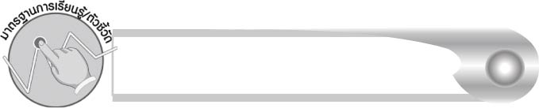
มาตรฐานการเรียนรู้/ตัวชี้วัด

มาตรฐานการเรียนรู้
มาตรฐาน ท ๒.๑ ใช้กระบวนการเขียนเขียนสื่อสาร เขียนเรียงความ ย่อความ และเขียนเรื่องราวในรูปแบบต่าง ๆ เขียนรายงานข้อมูลสารสนเทศและรายงานการศึกษาค้นคว้าอย่างมีประสิทธิภาพ
ตัวชี้วัด
ท ๒.๑ ป. ๑/๑ คัดลายมือตัวบรรจงเต็มบรรทัด

จุดประสงค์การเรียนรู้สู่ตัวชี้วัด

๑. อธิบายวิธีเขียนตัวอักษรไทย (K)
๒. คัดลายมือคำในมาตรา เกย (P)
๓. เห็นความสำคัญของการเขียนคำได้ถูกต้องและสวยงาม (A)


สาระสำคัญ

การคัดลายมือต้องฝึกฝนอยู่เสมอ


สาระการเรียนรู้

การคัดลายมือคำในมาตรา เกย

สมรรถนะสำคัญของผู้เรียน

๑. ความสามารถในการสื่อสาร
- ทักษะการอ่าน
- ทักษะการเขียน
- ทักษะการฟัง การดู และการพูด
๒. ความสามารถในการคิด
- การจำแนก
- การวิเคราะห์
- การสรุปความรู้
- การประเมินค่า
๓. ความสามารถในการแก้ปัญหา
๔. ความสามารถในการใช้ทักษะชีวิต


คุณลักษณะอันพึงประสงค์

ใฝ่เรียนรู้
ตัวชี้วัดที่ ๔.๑ ตั้งใจ เพียรพยายามในการเรียนและเข้าร่วมกิจกรรมการเรียนรู้
มุ่งมั่นในการทำงาน
ตัวชี้วัดที่ ๖.๑ ตั้งใจและรับผิดชอบในการปฏิบัติหน้าที่การงาน
ตัวชี้วัดที่ ๖.๒ ทำงานด้วยความเพียรพยายามและอดทนเพื่อให้งานสำเร็จ
ตามเป้าหมาย
รักความเป็นไทย
ตัวชี้วัดที่ ๗.๒ เห็นคุณค่าและใช้ภาษาไทยในการสื่อสารได้อย่างถูกต้อง
เหมาะสม


ชิ้นงานหรือภาระงาน (หลักฐาน ร่องรอยแสดงความรู้)

ใบงานเรื่อง การคัดลายมือคำในมาตรา เกย

คำถามท้าทาย

ลายมือของนักเรียนสวยขึ้นหรือไม่

การจัดกิจกรรมการเรียนรู้

๑. ให้นักเรียนอ่านบัตรคำที่มีตัวสะกดในมาตรา เกย แล้วนำบัตรคำไปเติมในช่องว่างในประโยค
บนกระดานให้ถูกต้อง ดังนี้
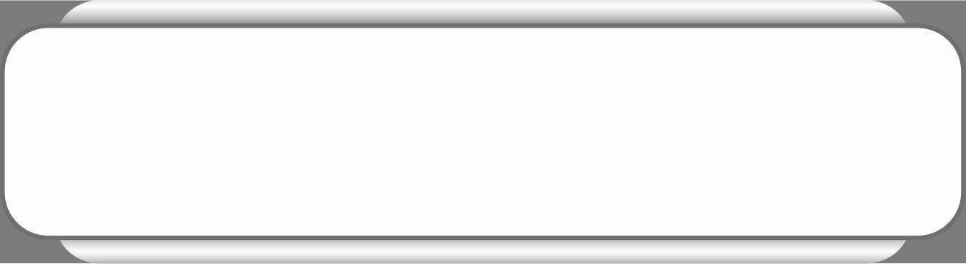
ควาย พลอย ว่าย ต่อย เปื่อย

๑) น้องฝ้ายขี่______________ไปนา
๒) นุ้ยสวมแหวนประดับ______________
๓) อ้ายจ่อยกำลัง__________น้ำ
๔) นักมวย__________ ผู้ร้ายจนหน้าหงาย
๕) อุ้ยชอบรับประทานก๋วยเตี๋ยวเนื้อ_________
ครูและนักเรียนช่วยกันตรวจสอบความถูกต้อง
๒. ครูอ่านนำบทกลอน “พรจากพ่อ”
เล่นสนุกเล่นได้พ่อไม่ว่า แต่ว่าอย่าซุกซนให้เสียหาย
อันถิ่นที่มีภัยอย่าใกล้กราย ทั้งร่างกายข้าวของต้องระวัง

ให้นักเรียนช่วยกันหาคำที่มีตัวสะกดในมาตรา เกย
๓. ครูนำบัตรคำมาติดบนกระดาน
เสียหาย

ภัย
กราย
กาย

ให้นักเรียนอ่านคำพร้อม ๆ กัน ครูและนักเรียนอภิปรายเนื้อเรื่องร่วมกัน และทบทวนลำดับเหตุการณ์อีกครั้ง เช่น
อย่าซุกซนให้เสียหาย
ที่มีภัยอย่าใกล้กราย
ร่างกายข้าวของต้องระวัง
๔. ครูและนักเรียนช่วยกันหาตัวอย่างบทกลอนประกอบข้อความแต่ละบรรทัด โดยอาศัยคำถาม ดังนี้
๏ ซุกซนจนทำให้เสียหายนั้นมีอะไรบ้าง
๏ สถานที่ที่มีภัยคือสถานที่ใดบ้าง
๏ เราจะระวังร่างกายของเรา และข้าวของต่าง ๆ ไม่ให้เกิดความเสียหายนั้นต้องทำ
อย่างไรบ้าง
๕. ให้นักเรียนฝึกคัดและท่องบทกลอนจากพ่อ
๖. ให้นักเรียนทำใบงานที่ ๖๑ เรื่อง การคัดลายมือคำในมาตรา เกย ครูประเมินผลงานนักเรียนเป็นรายบุคคล
๗. ให้นักเรียนและครูร่วมกันสรุปความรู้เกี่ยวกับการคัดลายมือ ดังนี้
๏ การคัดลายมือต้องฝึกฝนอยู่เสมอ
๘. ให้นักเรียนร่วมกันแสดงความคิดเห็น โดยครูใช้คำถามท้าทาย ดังนี้
๏ ลายมือของนักเรียนสวยขึ้นหรือไม่


การจัดบรรยากาศเชิงบวก

ให้นักเรียนฝึกคัดลายมือให้คล่องแคล่ว และเรียนรู้ที่จะพัฒนาตนเอง ครูคัดเลือกผลงานดีเด่นมาจัดแสดงบนป้ายนิเทศ


สื่อการเรียนรู้

๑. บัตรคำ
๒. แถบประโยค
๓. แผนภูมิบทกลอน
๔. ใบงาน

การวัดและประเมินผลการเรียนรู้

๑. วิธีการวัดและประเมินผล
๑.๑ สังเกตพฤติกรรมของนักเรียนในการเข้าร่วมกิจกรรม
๑.๒ ตรวจใบงานที่ ๖๑
๒. เครื่องมือ
แบบสังเกตพฤติกรรมการเข้าร่วมกิจกรรม
๓. เกณฑ์การประเมิน
การประเมินพฤติกรรมการเข้าร่วมกิจกรรม
ผ่านตั้งแต่ ๒ รายการ ถือว่า ผ่าน
ผ่าน ๑ รายการ ถือว่า ไม่ผ่าน

การประเมินผลตามสภาพจริง (Rubrics)

การประเมินใบงานที่ ๖๑ ให้ผู้สอนพิจารณาจากเกณฑ์การประเมินผลตามสภาพจริง (Rubrics) เรื่อง การคัดลายมือคำในมาตรา เกย
ระดับคะแนน  เกณฑ์การประเมิน | ๔ | ๓ | ๒ | ๑
การคัดลายมือคำในมาตรา เกย | คัดลายมือได้ถูกต้อง สวยงาม สะอาดและ เป็นระเบียบทุกคำ | คัดลายมือได้ถูกต้อง สวยงามและสะอาด มีเพียงบางจุดเท่านั้น ที่ลากเส้น  ไม่เรียบร้อย | คัดลายมือได้ถูกต้องและสะอาดแต่ยังบังคับมือลากเส้นได้ไม่ดีนักเส้นไม่เรียบ  เสมอกัน | คัดลายมือครบ  ทุกคำแต่มีรอยลบหลายแห่งและยังบังคับมือลากเส้นได้ไม่ดี

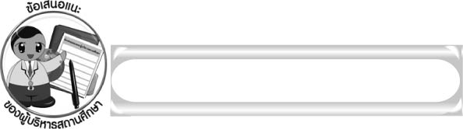
ข้อเสนอแนะของผู้บริหารสถานศึกษา

______________________________________________________________________________
______________________________________________________________________________
______________________________________________________________________________
______________________________________________________________________________
______________________________________________________________________________
______________________________________________________________________________
______________________________________________________________________________
______________________________________________________________________________
______________________________________________________________________________
______________________________________________________________________________
______________________________________________________________________________
______________________________________________________________________________
______________________________________________________________________________
______________________________________________________________________________
______________________________________________________________________________
______________________________________________________________________________
______________________________________________________________________________
______________________________________________________________________________
______________________________________________________________________________
______________________________________________________________________________
______________________________________________________________________________
______________________________________________________________________________
______________________________________________________________________________
______________________________________________________________________________

ลงชื่อ_________________________ (ผู้บริหารสถานศึกษา)
(_________________________)
________/________/_______

บันทึกหลังการสอน

ผลการจัดการเรียนการสอน

______________________________________________________________________________
______________________________________________________________________________
______________________________________________________________________________
______________________________________________________________________________
______________________________________________________________________________
______________________________________________________________________________

ปัญหา/อุปสรรค

______________________________________________________________________________
______________________________________________________________________________
______________________________________________________________________________
______________________________________________________________________________
______________________________________________________________________________
______________________________________________________________________________

แนวทางแก้ไข

______________________________________________________________________________
______________________________________________________________________________
______________________________________________________________________________
______________________________________________________________________________
______________________________________________________________________________
______________________________________________________________________________

ลงชื่อ____________________________ (ผู้บันทึก)
(_________________________)
________/________/_______

